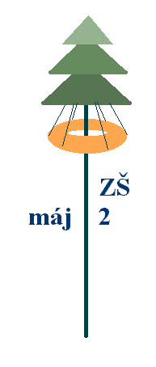
Základní škola Máj II, M. Chlajna 23, České Budějovice
se sídlem České Budějovice, M. Chlajna 23, PSČ 370 05
registrace: Krajský soud Č. Budějovice, obch. rejstřík odd. Pr, vl. 72

OBJEDNÁKA č. 156/2016

Objednavatel | Dodavatel
Základní škola Máj II  M. Chlajna 23  370 05 České Budějovice  IČO 00581551  DIČ CZ00581551  Nejsme plátci DPH. | JP - KONTAKT, s.r.o.  Dašická 1797  530 03 Pardubice 3  IČO 25922378  DIČ CZ25922378

Objednáváme u Vás:

dodávku kancelářského nábytku včetně dopravy a montáže, požadujeme náhradní plnění. Dezén antracit/světle šedá. Cenová nabídka NAB-2016-65-001250.

Místnost 1 65 270,00 Kč
Místnost 2 109 140,00 Kč
Místnost 3 19 760,00 Kč
Příplatek za náhradní plnění 5 825,10 Kč

Cena celkem bez DPH 199 995,10 Kč
Celkem DPH 41 998,97 Kč
Cena celkem s DPH 241 994,07 Kč

Doprava a montáž bude poskytnuta zdarma. Dodávka bude zahrnuta do režimu náhradního plnění. Termín dodání do 18. 11. 2016.

Prosíme o písemné potvrzení objednávky na email: kancelar@zsmaj2.cz
Fakturujte na výše uvedenou adresu.

V Českých Budějovicích dne 6. 10. 2016

PaedDr. Marie Nedvědová,
ředitelka školy

